
Руководство пользователя
«Отправка РЧ/РМ подрядным организациям»
AMOS

ПАО «Аэрофлот»
03.03.2016



Применимо к ролям:
Кладовщик

Управление документом

История согласования документа
Дата | Решение | ФИО | Комментарии

Управление документом
Файл | РП Отправка РМ подрядным организациям
Путь
Создан | 05.03.2016
Последнее редактирование | 10.06.2019
Количество страниц

История изменения документа
Версия | Дата изменения | Описание изменения | Автор изменения
000 | 21.06.18 | Обновлено согласно версии AMOS12.0 | Зорин М.Д.
001 | 10.06.19 | Обновлено согласно версии AMOS12.20 | Дамрин С.В.

Связанные документы (этот документ должен читаться вместе с):
Название документа | Код документа | Дата

Оглавление
Управление документом 1
Оглавление 2
1. Термины и сокращения 3
2. Описание прохождения бизнес-процесса 4
2.1. Рабочий APN 4
2.2. Наименование бизнес-процесса 4
2.3. Применимо к ролям 4
2.4. Назначение процедуры 4
2.5. Результат по окончанию бизнес-процесса 4
3. Алгоритм прохождения процесса 5
4. Возможные ошибки прохождения процесса 10

Термины и сокращения

ДУЗД | Департамент управления закупочной деятельностью
ИС | Информационная система
ПО | Программное обеспечение
РЧ | Расходные части
РМ | Расходные материалы
AMOS | Автоматизированная система поддержания летной годности и технического обслуживания и ремонта воздушных судов, разработанная компанией Swiss-AS (Швейцария)
APN | Номер
Station | Станция
Store | Склад
Location | Место хранения на складе
Storeman | Сотрудник, ответственный за перемещение
Part Number | Партийный номер запчасти
Label Number | Номер агрегата
Restriction Text | Текст ограничения для склада с ограничениями

Описание прохождения бизнес-процесса

Рабочий APN
APN: 293 «Parts Transfer»

Наименование бизнес-процесса
Отправка РЧ/РМ подрядным организациям.

Применимо к ролям
- Кладовщик.

Назначение процедуры
- При невозможности выполнения обслуживания и ремонта агрегатов в собственных цехах ПАО «Аэрофлот» привлекаются подрядные организации, например, ОАО «Авиапрестиж».
- Агрегаты и необходимые РЧ/РМ отправляются на склад подрядной организации.
- В ПО “AMOS” перемещаемые РЧ/РМ переводятся на специальное место хранения, закрепленное за конкретной подрядной организацией.
- После выполнения работ по обслуживанию и ремонту агрегата, подрядная организация предоставляет:
- Акт о произведенных работах;
- Акт об использованный РЧ/РМ;
- Акт о возврате неиспользованных РЧ/РМ.
- Ответственный сотрудник ПАО «Аэрофлот» производит списание использованных РЧ/РМ в соответствии с актом.

Результат по окончанию бизнес-процесса
- Подрядная организация производит возврат обслуженного/ отремонтированного агрегата (По заказу на ремонт! Repair Order – «R»)
- Подрядная организация возвращает неиспользованные РЧ/РМ на склад ПАО «Аэрофлот».
- Ответственный сотрудник ПАО «Аэрофлот» в ПО “AMOS” выполняет перемещение неиспользованных РЧ/РМ из специального места хранения на основное место хранения РЧ/РМ.
- Ответственный сотрудник ПАО «Аэрофлот» в ПО “AMOS” списывает использованные РЧ/РМ в соответствии с актом, полученным от подрядной организации.

Алгоритм прохождения процесса

  - Вход в систему AMOS.

- Для запуска систмы AMOS кликните на ярлык системы на рабочем столе.

В открывшемся окне:
- Выберите сервер, на котором будут проводиться работы.  Примечание: по умолчанию система предложит продуктивную среду AMOS «Production».  - Введите персональный логин сотрудника.  Примечание: логином является табельный номер сотрудника.  - Введите личный пароль сотрудника.  Примечание: если вход выполняется впервые, система предложит пользователю изменить текущий пароль.  - Нажмите кнопку “Start” . | 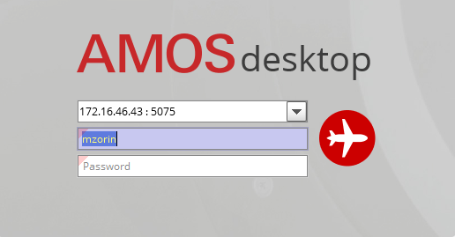

- Для запуска APN: в поле “Search” введите “APN” или часть наименования APN и нажмите клавишу “Enter”.

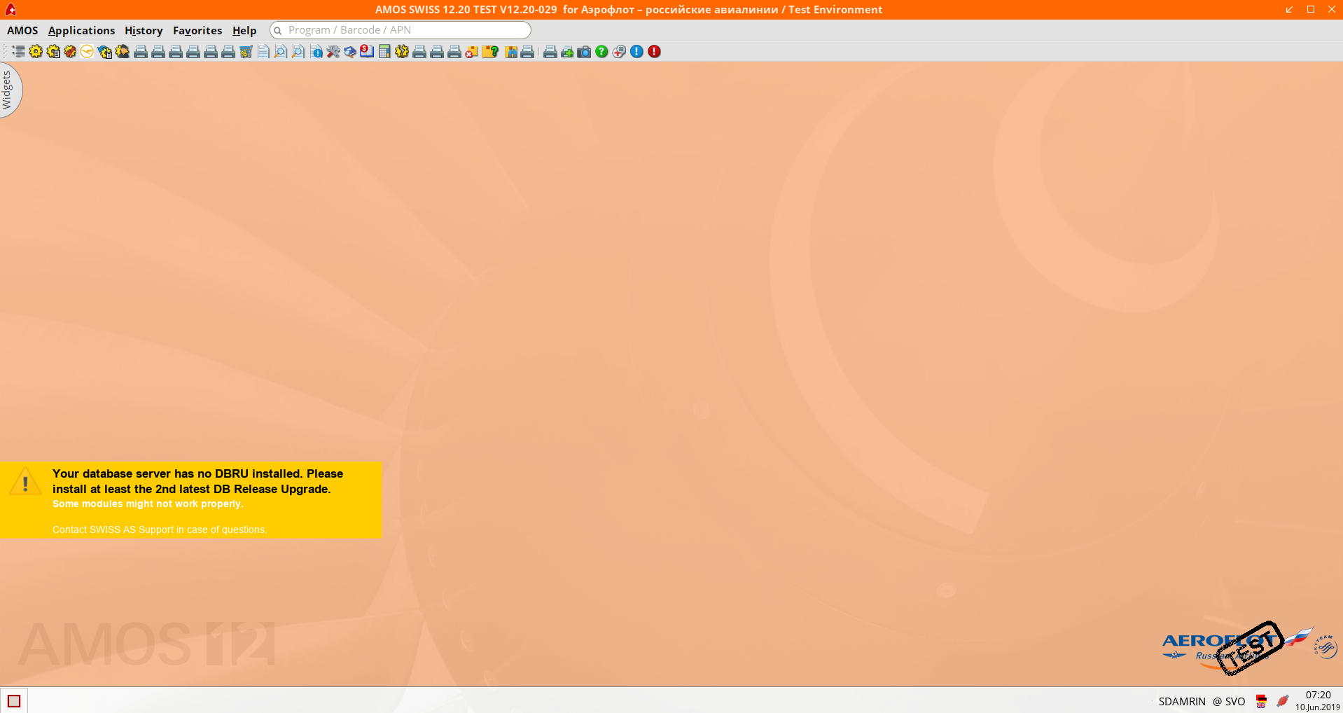

  - Описание шагов выполнения бизнес процесса:
Начальный вид экрана APN:293, имеет четыре рабочих области:
1. Область поиска «Search» 2. Область выбора режима и внесения информации по перемещению «Booking Details»

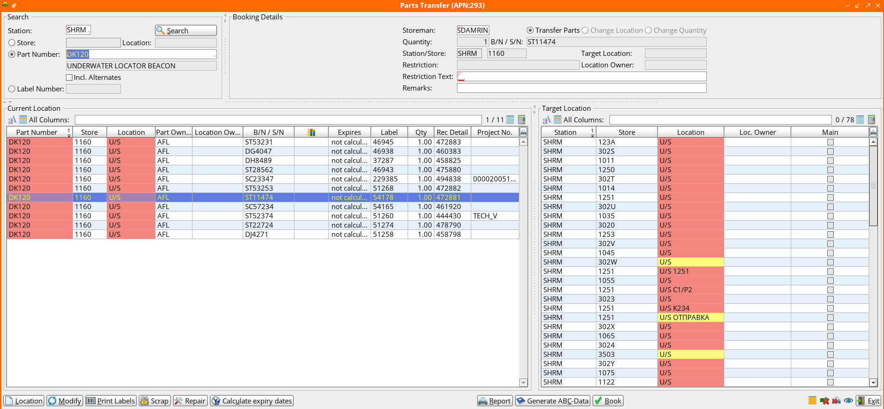

3. Область отображения результатов поиска «Current Location». 4. Область доступных для перемещения локаций (куда выполнять перемещение) «Target Location».

Для отправки РЧ/РМ подрядным отечественным организациям, таким как «БЛМЗ» и «АВИАПРЕСТИЖ», требуется:

- Указать «Station», на которой хранится запас материала. По умолчанию, пользователю будет предложено значение «SHRM»
- Используйте одну из возможных опций поиска, после чего нажмите кнопку «Search»
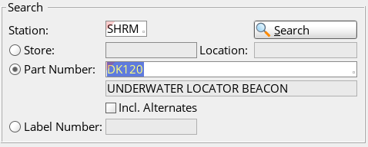
- Store/Location – система отобразит все материалы, на выбранном складе/складском месте. К данным полям имеются справочники “Table of Stores” “Table of All locations”, которые открываются по двойному клику мыши по каждому из полей.
- Part number - система отобразит все запасы выбранного партийного номера материала, находящиеся на складах выбранной ранее Station. Партийный номер материал может быть указан вручную или же выбран с помощью средства поиска по двойному клику мыши по полю Partnumber.
- Label Number – не может быть использован.

- Результаты поиска отображаются в секции “Current Location”. Необходимо выбрать строку запаса материала, который должен быть передан в стороннюю организацию. Выбор осуществляется левой клавишей мыши, один клик по строке.

Пример:

- В области “Target Location” кликом выберите локацию, код которой соответствует подрядной организации и в которую необходимо передать РЧ/РМ.
1. BLMZ – БЛЗМ
2. AVIA – Авиапрестиж

Пример: Выберем Location “ BLMZ ” компании БЛМЗ.

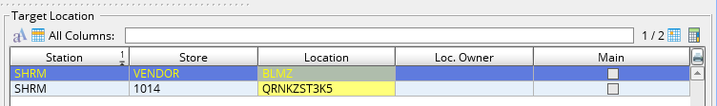

Примечание: Локации “BLMZ” и “AVIA” находятся на складе “VENDOR” станции “SHRM”.
Примечание: При заключении договоров с другими обслуживающими организациями, необходимо занести в систему AMOS соответствующие им коды локаций обратившись к администратору системы.

- Перейдите в область “Booking Details” и введите информацию:
- В поле “Storeman” введите персональный номер сотрудника, производящего перемещение, или кликните по полю и выберите сотрудника из раскрывшегося справочника “Table of Signs”.
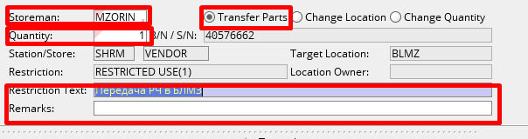
- Отметьте радиокнопку “Transfer Parts”.
- В поле “Quantity” введите количество перемещаемого материала (РЧ/РМ)
Примечание: Введенное количество не должно превышать остаток РЧ/РМ на складе, в противном случае ИС выведет информацию об ошибочном значении.
- В поле “Restriction Text” - указывается причина выдачи РЧ/РМ в стороннюю организацию.
- В поле “Remarks” можно ввести пометки к перемещению. Поле не является обязательным для заполнения.

- Для завершения операции, нажмите кнопку “Book”, 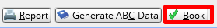

Возможные ошибки прохождения процесса

Ошибка | Возможные причины | Действия по устранению
Для выбранной РЧ/РМ отсутствует место хранения у отечественного поставщика | Место хранения отечественного поставщика не заведено для РЧ/РМ | Завести место хранения для выбранной РЧ/РМ  Обратиться к администратору системы AMOS.

